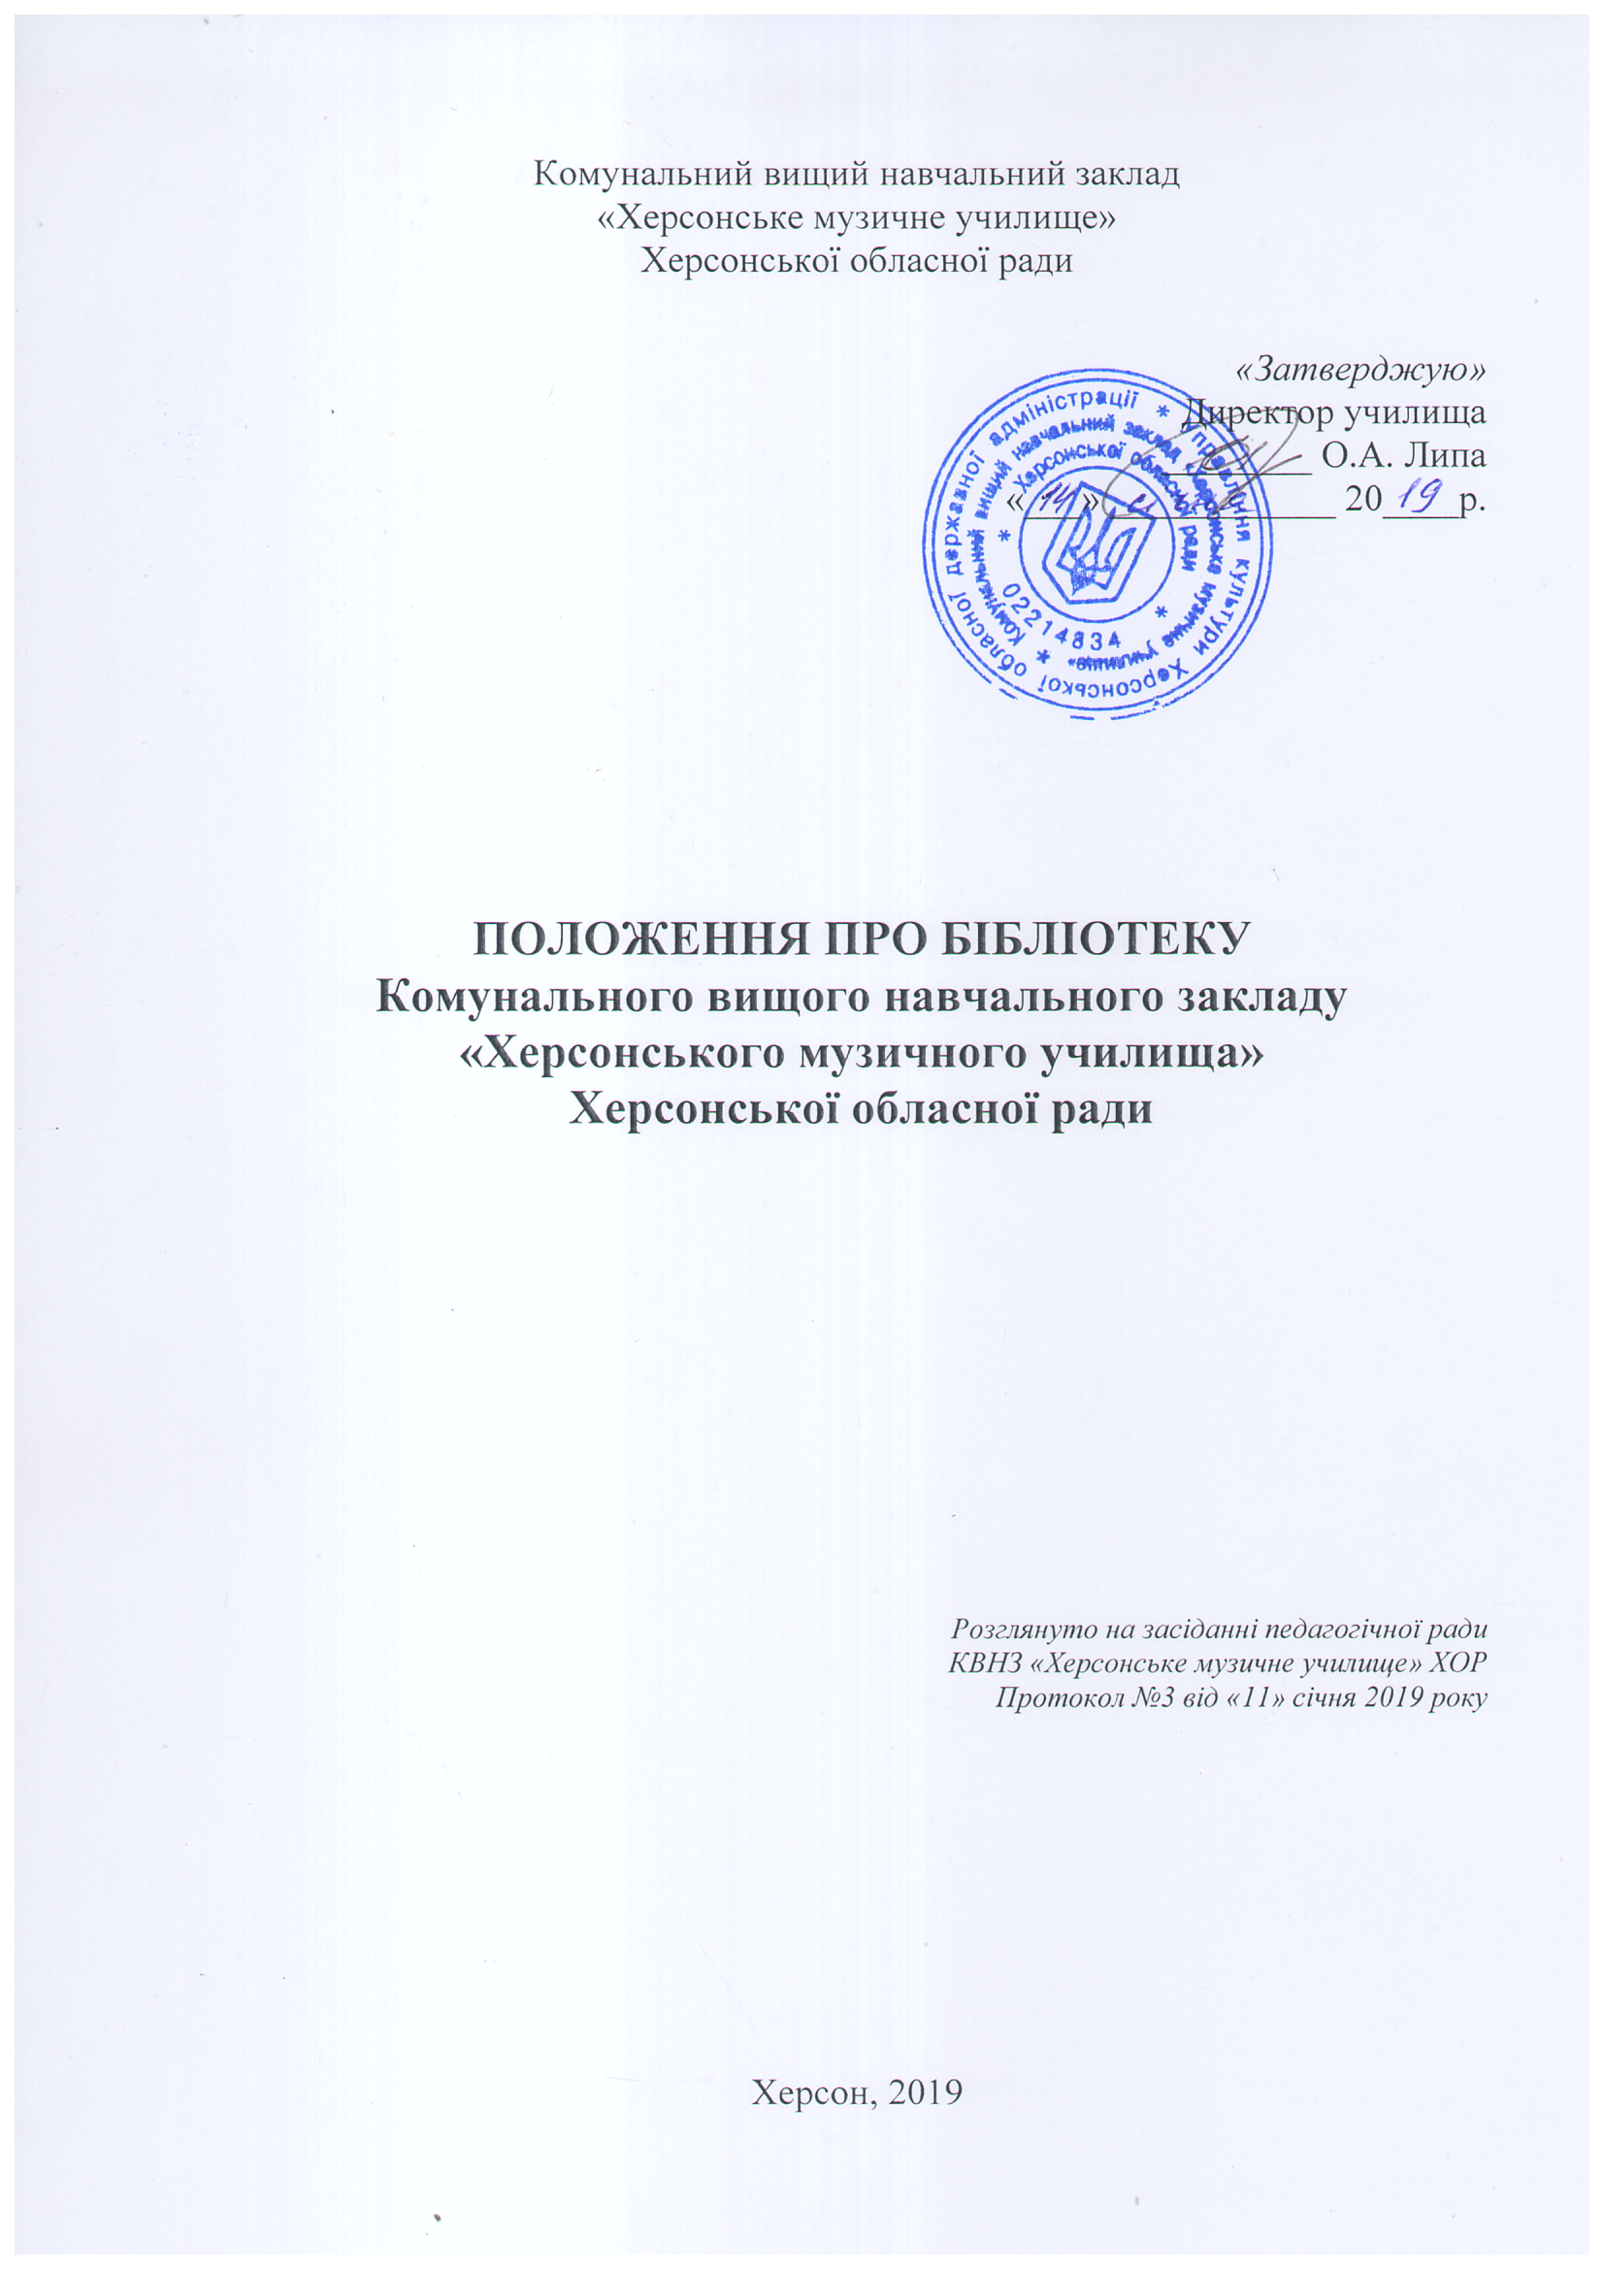
- Загальні положення
  - Бібліотека є навчальним, інформаційним та культурно-просвітницьким структурним підрозділом Херсонського музичного училища.
  - Бібліотека в своїй діяльності керується Конституцією України, Законом України «Про освіту», Законом України «Про бібліотеки та бібліотечну справу», нормативними актами та документами з бібліотечної справи органів управління вищими навчальними закладами України. Статутом вищого навчального закладу, а також цим Положенням.
  - Загальне методичне керівництво бібліотекою Херсонського музичного училища здійснює навчальна частина, заступник директора з навчально-виховної роботи, завідувач навчально-методичного кабінету.
- Завдання бібліотеки
  - Формування бібліотечного фонду відповідно до профілю вищого навчального закладу та інформаційних потреб читачів.
  - Забезпечення повного, якісного і оперативного бібліотечно-бібліографічного та інформаційного обслуговування студентів, викладацького складу, співробітників навчального закладу та інших категорій читачів згідно з їх інформаційними запитами на основі широкого доступу до книжкових фондів (згідно з правилами користування бібліотекою).
  - Сприяння вихованню гармонійної, морально-досконалої особистості, свідомої свого громадянського обов’язку, відкритої до інтелектуального, духовного і творчого розвитку.
  - Пропагування та розкриття через книгу змісту загальнолюдських цінностей, історичної, наукової та культурної спадщини України, ідеї національного державотворення.
  - Організація та ведення довідково-бібліографічного апарату з використанням як традиційних, так і нових носіїв інформації.
  - Виховання інформаційної культури читачів, прищеплення їм навичок користування книгою та бібліотекою.
  - Координація діяльності бібліотеки з структурними підрозділами та громадськими організаціями вищого навчального закладу. Співпраця та взаємодія з бібліотеками інших систем та відомств, органами науково-технічної інформації.

- Зміст роботи

  - Здійснює інформаційне та бібліотечно-бібліографічне обслуговування читачів.
    - Організовує диференційне (індивідуальне та групове) обслуговування читачів на абонентах, в читальних залах та інших пунктах видачі літератури.
    - Безкоштовно забезпечує читацький контингент навчального закладу основними бібліотечними послугами.
    - Вивчає інформаційні потреби та здійснює оперативне забезпечення інформаційних запитів студентів вищого навчального закладу, використовуючи різні форми і методи індивідуальної, групової та масової інформації. Проводить соціологічні дослідження читацьких інтересів з метою оптимального їх задоволення.
    - Організовує роботу громадських інформаторів та інших підрозділів навчального закладу, надає їм необхідну методичну допомогу.
    - Укладає і готує до видання бібліографічні покажчики, списки літератури та допомогу навчально-виховній роботі вищого навчального закладу, виконує всі види бібліотечних довідок, проводить бібліографічні огляди тощо.
    - Пропагує бібліотечно-бібліографічні знання в навчальному процесі та навчально-методичній роботі шляхом проведення індивідуальних бесід, консультацій, організації книжкових виставок та інше.
  - Формує бібліотечні фонди шляхом придбання навчальної художньої літератури згідно з навчальними планами, програмами та тематикою методичних досліджень.
    - Систематично аналізує використання бібліотечних фондів з метою організації їх використання.
    - Здійснює організацію, раціональне розміщення та облік основних та додаткових бібліотечних фондів, їх зберігання, реставрацію та консервацію.
  - Створює і веде систему бібліотечних каталогів і бібліографічних картотек.
  - Веде роботу по пропаганді та розкриттю бібліотечних фондів.
    - Спільно з громадськими організаціями та викладачами вищого навчального закладу проводить читацькі конференції, літературні та музичні вечори, диспути, інші масові заходи.
  - Веде господарсько-економічну діяльність, спрямовану на покращання умов праці читачів та співробітників бібліотеки на основі даних повноважень.
  - Вивчає і впроваджує в практику роботи передовий бібліотечний досвід, а також результати бібліотечних навчально-методичних робіт. Здійснює перехід на нові бібліотечні технології.
  - Забезпечує підвищення професійного, загальноосвітнього та культурного рівня працівників бібліотеки. Організовує навчання фахівців бібліотеки роботі з комп'ютерною технікою в автоматизованих системах.

- Управління. Структура та штати.
Матеріально-технічне забезпечення.

  - Керівництво бібліотекою здійснює провідний бібліотекар, який підпорядкований директору навчального закладу.
Провідний бібліотекар призначається наказом директора училища.
  - Провідний бібліотекар повністю відповідає за роботу бібліотеки.
  - Витрати на утримання бібліотеки передбачаються кошторисом училища.
  - Працівники бібліотеки призначаються і звільняються наказом директора.
  - Структура та штати бібліотеки затверджуються директором училища.
  - Керівництво навчального закладу забезпечує бібліотеку необхідними службовими і виробничими приміщеннями, комп'ютерною технікою і технічними засобами, необхідним обладнанням і устаткуванням.
  - Забороняється використовувати приміщення бібліотеки для робіт, не передбачених завданнями бібліотеки.
  - Правила користування бібліотекою розробляються на підставі типового положення і затверджуються директором навчального закладу.
  - Річні плани про роботу бібліотеки затверджуються директором навчального закладу.
  - Бібліотечні працівники несуть відповідальність за збереження бібліотечного фонду та майна бібліотеки відповідно до діючого законодавства.

- Бібліотека має право

  - Представляти вищий навчальний заклад в різних установах і організаціях, брати безпосередню участь в роботі навчально-методичних конференцій, нарад, семінарів з питань бібліотечної та інформаційно-бібліографічної діяльності.
  - Знайомитись з навчальними планами, програмами та тематикою навчально-методичної роботи закладу. Одержувати від його структурних підрозділів матеріали та відомості, необхідні для вирішення поставлених перед бібліотекою завдань.

